Муниципальное бюджетное дошкольное образовательное учреждение
«Детский сад №27» корпус 2

Мастер класс
«Можно взять газеты, книжки,
Засушить листву,
А потом собрать из листьев
Мышку и сову…»
Старшая группа

Подготовила и провела
воспитатель группы №13:
Голынская Елена Геннадьевна

г.Северск,2020г.
Цель: Вызывать желание у детей выполнять поделки своими руками.
Познакомить детей с новым природным материалом для творческой деятельности – осенние листья.
Задачи:
Образовательная: Обобщение знаний о листве различных деревьев (уметь отличать друг от друга, определять принадлежность к дереву).
Развивающая: Развитие творческого мышления и воображения при изготовлении поделок из природного материала.
Воспитательная: Воспитание аккуратности, самостоятельности, внимательности при работе с природным материалом.

Материал: осенние листья различных деревьев, клей ПВА, кисти, альбомные листы, ножницы, цветные карандаши.

Предшествующая работа: рассматривание образцов, выполненных из листьев; чтение стихов о листьях и деревьях; работа в раскрасках по теме мастер класса; консультации для родителей «Как подготовить природный материал».
Работа с родителями: Оповещение родителей о предстоящем занятии с целью оказания помощи в сборе осенних листьев.

Ход мастер класса:
-Здравствуйте, ребята! Сегодня я снова приветствую в городе Мастеров, и приглашаю Вас в путешествие по сказке.
- И так, сказка начинается…
У КОГО КАКИЕ ЛИСТЬЯ?
Каждый день Лето приходило на опушку и садилось под Дуб, прозванный в лесу Летником, потому что к приходу Зимы сбрасывал он все листочки. Дуб этот был самым старым в лесу, немного болтливым, немного ворчливым. В его памяти хранилось множество историй. На его вершине свила гнездо сорока, которая летала по лесам и новости Дубу сообщала. Как-то раз в жаркий полдень звери и птицы уселись под Дубом поудобнее, и стали слушать его рассказ о том, как деревья выбирали себе короля или королеву.
А дело было так. Собрались все деревья на поляне и хотели выбрать королем Вяз гладкий, но тут заговорил его брат Ильм шершавый:
— Чем я хуже? У моих крылаток даже реснички есть!
Подумали деревья и согласились: — Ильм не хуже, а король должен быть один.
Маленькие елочки предложили выбрать королевой Осинку, но она задрожала всеми своими листочками и прошептала: — Я всего боюсь!
Ясень предложил: — Пусть дятел в дупле Осинки поселится, тогда ей не так страшно будет. С тех пор и селятся дятлы в дуплах тонких осин.
Липа с Кленом, друзья неразлучные, тоже пришли выбирать короля. У обоих у них сок сладкий, оба солнечный свет листиками ловят, каждый их листик к солнышку повернут. Семена у обоих летучие: у орешков липовых — будто парус, у клена — легкое перышко.
Проговорили они в один голос: — Пусть королевой станет старая мудрая Ель, она в беде поможет, и совет добрый даст. Поддержали их и грибочки, которые уже давно жили под Елью.
Но Ель отказалась быть королевой. — У нас, елей, корни слабые, мы ветра боимся, — сказала она и уронила шишку.
Тут ясень тихо промолвил: — Если рядом с тобой будут расти березки, то осенью они укроют твои корни своей золотой листвой. — Мы согласны расти рядышком с Елью,— зашелестели березки. Посмотрите, - сказала Ольха , у Ясеня самая ажурная крона. Маленьким деревцам будет рядом с ним светло и тепло!
— Верно! — закричали деревья. — Быть Ясеню королем!
С тех пор наш лес называется Ясным, а дубам поручено все события запоминать, и молодым жителям леса рассказывать. Только закончил Дуб свой рассказ, как прилетела сорока и принесла на хвосте последнюю новость: на краю леса Огонь появился. Плачут травы от прикосновения жаркого пламени!
Побежало Лето за Дождем. Быстро бежит, да Огонь еще быстрее. Горячим своим языком стволов деревьев касается, травы и кустики сжигает. Собрала все свои силы Ива, бросила ветки в Огонь. Он удивился и замер. Тут и Дождь проливной подоспел, небо серыми тучами затянул, высыпал из кузовка дождинки частые и холодные. Испугался Огонь и исчез. А в лесу до сих пор говорят, что ивовые ветки Огонь остановить могут.

- Вот такая история. Все друг другу помогают. А вот осенью листья деревьев можно использовать для поделок, сохранить их красоту и создать что то, новое и интересное.

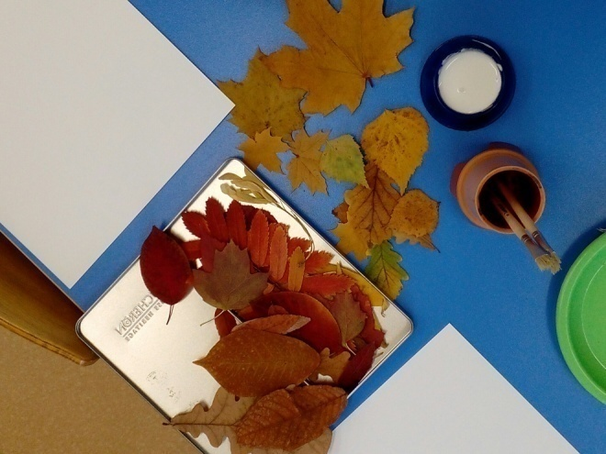
Для работы нам потребуется:
-листья;
-клей ПВА;
-клеевые кисти;
-ножницы;
-цветные карандаши;
-схемы выполнения работ (дети с родителями обсуждали, что можно сделать из листьев);
-заготовки для работ;

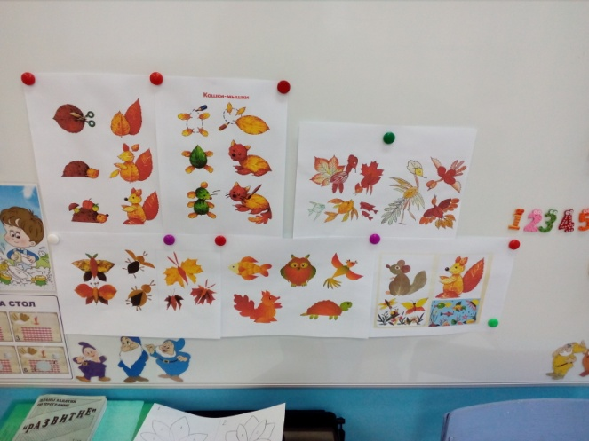
Детям, которые не обсуждали с родителями, что они будут делать из листьев, можно предложить образцы.
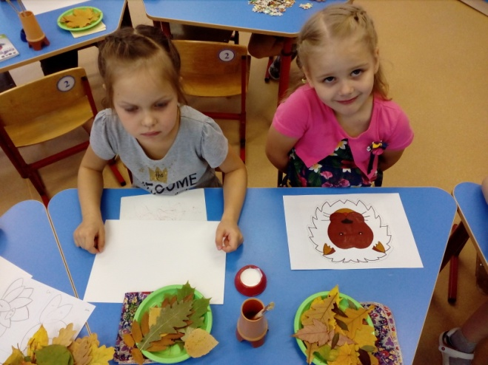
Готовы к работе: у Маши «Лев», а Полина будет делать белочку.
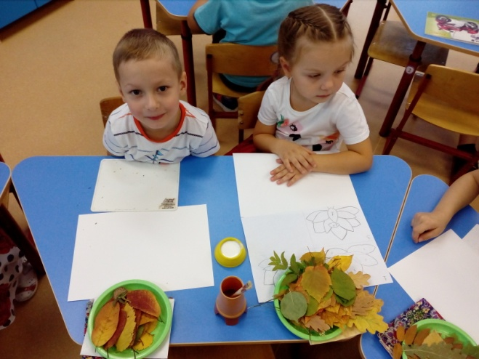
Миша и Кира, выполнят «Павлина».
Кира будет выполнять работу с использованием схемы - последовательности наклеивания листьев.

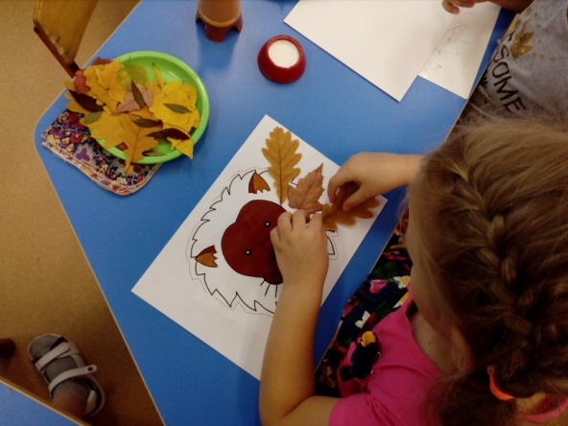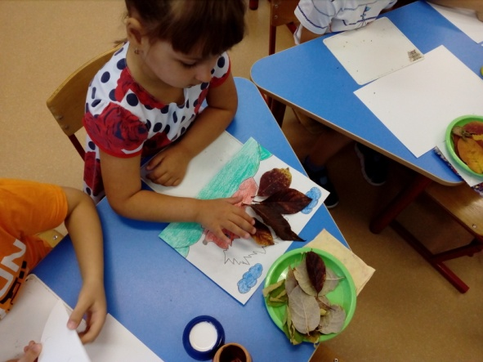

Наши руки – не для скуки!
Всё умеют делать руки!

В ходе мастер класса воспитатель помогает детям.
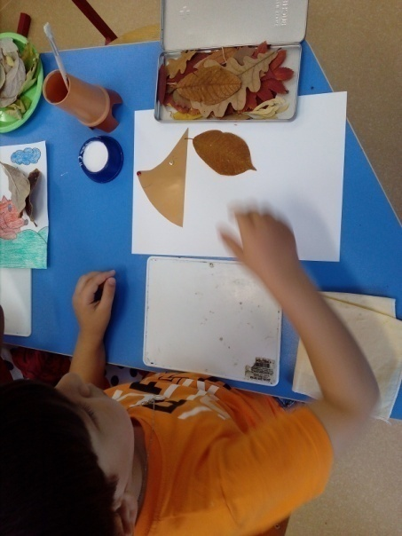
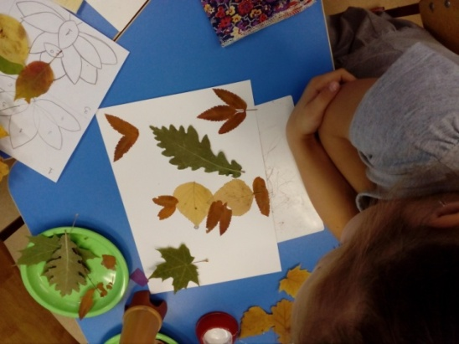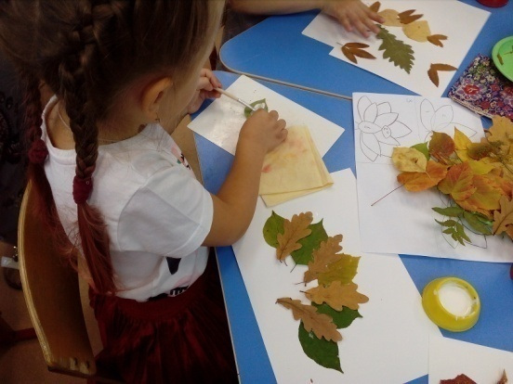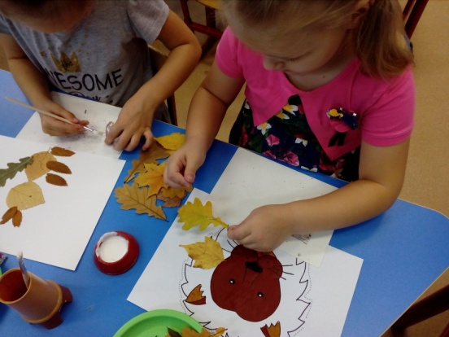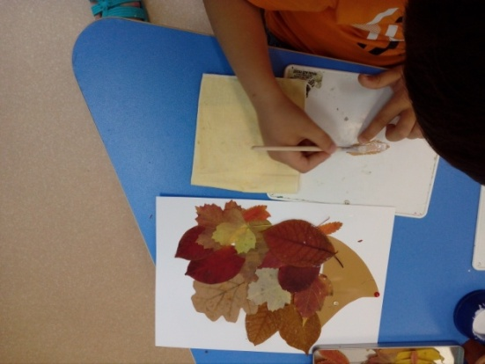
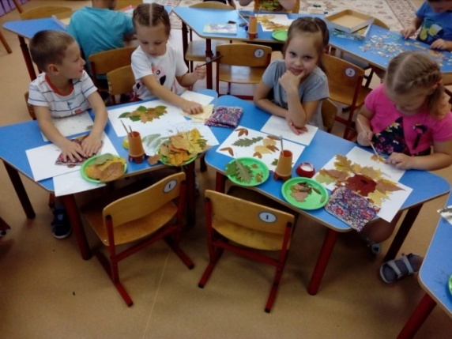

Интересные дела
Осень детям принесла!

Наши осенние фантазии.
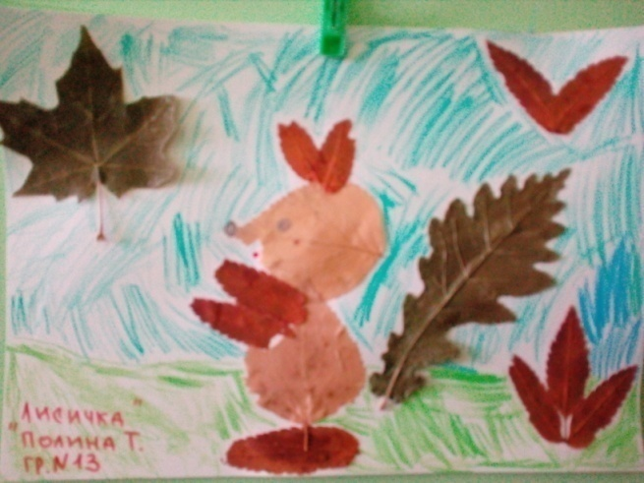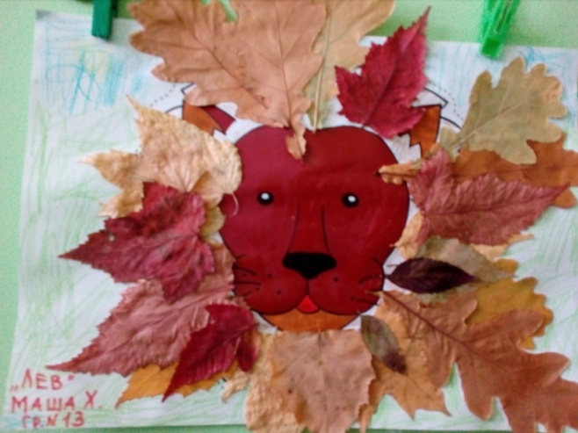
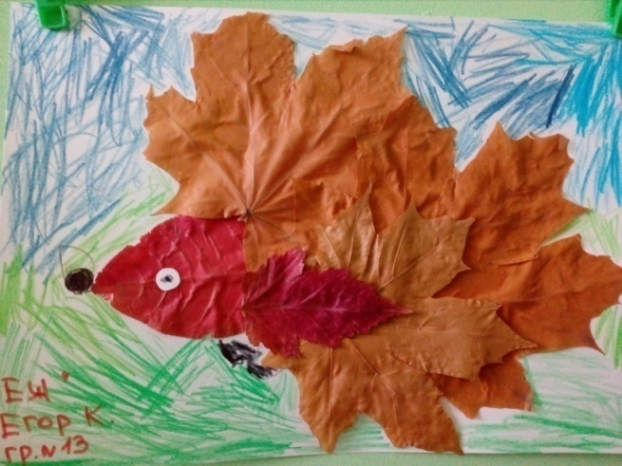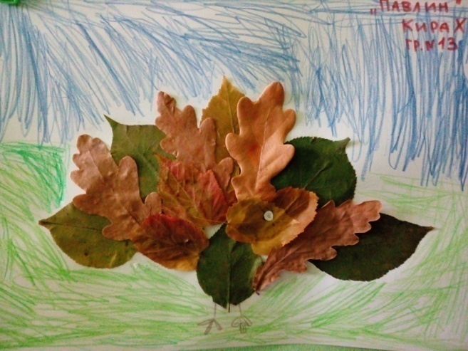
Листопад, листопад!
Листья по ветру летят!
Много на земле опавших
Ярких листьев ждёт ребят!..
Можно взять газеты, книжки,
Засушить листву,
А потом собрать из листьев
Мышку и сову,
И котёнка, и цветочек,
И приклеить к фону.
Можно сделать, что захочешь,
Выбрать цвет картона…
Наши руки – не для скуки!
Всё умеют делать руки!
Интересные дела
Осень детям принесла!

Интернет ресурсы:
-nsportal.ru›Детский сад›Конструирование›…/plan-konspekt-nod…
-maam.ru›…konspekt-nod-po…v-starshei…iz…listev.html
-Пудова В., Лежнева Л. П 88 Игрушки из природных материалов / Обложка художника Н. Обедковой.— СПб.: «Валери СПД» , 1998.— 96 с, ил. (Серия «Учить и воспитывать, развлекая».)
-Осенние поделки (Буслова Светлана -Детям) / Стихи.ру

stihi.ru›2010/11/08/5529

